

**Dossier de candidature**

**Nouvelle Aquitaine**



CLÔTURE DES INSCRIPTIONS

Le 21mars 2018

**La Revue des Collectivités Locales**

Ce rendez-vous incontournable des acteurs de l’investissement public local

récompense depuis 3 ans les meilleures réalisations urbaines initiées

par des communes et intercommunalités de 10 000 à 250 000 habitants.

En 2018, le Grand Prix se déplace en région et lance

la **1e édition en nouvelle Aquitaine**

Contact événement : Delphine GADRET

dgadret@linkmediagroup.fr — 01 84 25 63 33

Événement organisé par

Avec le soutien de



MODALITÉS DE PARTICIPATION

LE CONTEXTE

Le Grand Prix est organisé, depuis sa création, par la **Revue des Collectivités Locales**, magazine de référence des élus et décideurs térritoriaux, avec le soutien de **Villes de France**.

Pour cette **1e édition en région**, le magazine emmène son événement **en Nouvelle Aquitaine**.

QUI PEUT PARTICIPER ?

• Les communes

• Les communautés d’agglomérations

• Les communautés de communes

• Les syndicats intercommunaux

Pour une population de 10.000 à 250.000 habitants

LA PÉRIODE DE QUALIFICATION

Tous les projets déposés devront avoir été mis en place entre 1er janvier 2016 et mars 2018.

*A noter : Tout projet déposé en compétition pour l’édition régionale entrera également en lice au Grand Pirx National, qui aura lieu sur Paris en décembre 2018.*

LE JURY

Une dizaine de jurés, représentant les secteurs concernés sont sélectionnés par la rédaction de la Revue des collectivités locales. Ils reçoivent l’intégralité des dossiers qu’ils étudient un à un. Puis ils se réunissent, échangent et délibèrent souverainement. Leurs décisions ne sont pas susceptibles d’appel.

Le jury est animé par La Revue des Collectivités Locales et les représentants de Villes de France.

CLÔTURE DES INSCRIPTIONS  
Les dossiers et les éléments techniques devront être réceptionnés au plus tard le mercredi 21 mars 2018.

PROMOTION DES RÉSULTATS

Le palmarès sera dévoilé lors d’une **soirée exceptionnelle**, qui rassemblera plus de 200 acteurs des collectivités locales (élus, DGS, DST, fournisseurs et prestataires de services, médias référents etc.), organisée le **14 juin 2018 à Cognac**. Le lieu sera confirmé ultérieurement.

Il sera également relayé dans la **Revue des Collectivités Locales**, datée juin 2018 ainsi que sur le **site internet** de l’événement et notre **compte twitter**.

www.grandprix-collectiviteslocales.fr

*Description : Description : https://twitter.com/images/resources/twitter-bird-blue-on-white.png*@Collectivités_L

LES CATÉGORIES EN COMPÉTITION

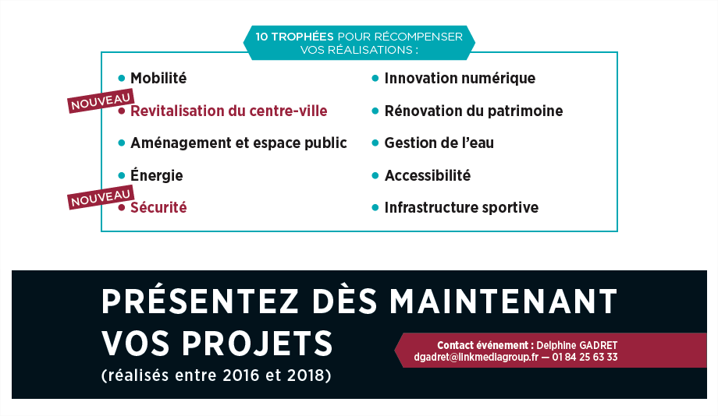

CONTACT

Delphine GADRET

LD : 01 84 25 63 33

Mob : 06 07 89 11 52

Email : [dgadret@linkmediagroup.fr](mailto:dgadret@linkmediagroup.fr)

ENVOI DES DOSSIERS

Tous les éléments techniques doivent être **adressés par WETRANSFER** à l’adresse suivante :

[dgadret@linkmediagroup.fr](mailto:dgadret@linkmediagroup.fr)

IMPORTANT : MERCI DE NOUS PRÉVENIR

PAR EMAIL DE CHAQUE ENVOI DE DOSSIER(S) (ET DE SON CONTENU)

AVANT LA DATE DE CLÔTURE

FICHE DE RENSEIGNEMENTS

*Projet*

Intitulé du projet : ……………………………………………………………………………………….

Date de mise en service : …………………….………………………………………………………………..

*La collectivité*

Nom de la collectivité : ………………………………………………………………………………………..

Nombre d’habitants : …………………………………………………………………………………………..

Site internet : …………………………………………………………………………………………………….

Prénom et nom du Maire OU du président de la communauté d’agglomération OU du président de la communauté de communes : …………………………………………………………………………………….

………………………………………………………………………………………………………………………

*Le maître d’œuvre principal*

Nom de la société : ……………….……………………………………………………………………………

Nom : …………………………………………………… Prénom : ……………………………………………

Fonction : …………………………………………………………………………………………………………

Téléphone : ………………………………………………………………………………………………………

Mobile : ……………………………………………………………………………………………………………

*(Cette information reste confidentielle et uniquement réservée à nos services)*

Email : …………………………………………………………………………………………………………

Site internet : ……………………………………………………………………………………………………

*Contact référent pour le dossier*

Nom : …………………………………………………… Prénom : ……………………………………………

Fonction : …………………………………………………………………………………………………………

Téléphone : ……………………………………………………………………………………………………….

Mobile : ……………………………………………………………………………………………………………

*(Cette information reste confidentielle et uniquement réservée à nos services)*

Email : ……………………………………………………………………………………………………….

DESCRIPTIF DE VOTRE PROJET

*Merci de donner ci-dessous une description rapide de votre projet*

………………………………………………………………………………………………………………………

………………………………………………………………………………………………………………………

………………………………………………………………………………………………………………………

………………………………………………………………………………………………………………………

………………………………………………………………………………………………………………………

………………………………………………………………………………………………………………………

………………………………………………………………………………………………………………………

………………………………………………………………………………………………………………………

………………………………………………………………………………………………………………………

………………………………………………………………………………………………………………………

………………………………………………………………………………………………………………………

………………………………………………………………………………………………………………………

………………………………………………………………………………………………………………………

………………………………………………………………………………………………………………………

………………………………………………………………………………………………………………………

………………………………………………………………………………………………………………………

………………………………………………………………………………………………………………………

………………………………………………………………………………………………………………………

………………………………………………………………………………………………………………………

………………………………………………………………………………………………………………………

………………………………………………………………………………………………………………………

………………………………………………………………………………………………………………………

………………………………………………………………………………………………………………………

………………………………………………………………………………………………………………………

………………………………………………………………………………………………………………………

………………………………………………………………………………………………………………………

………………………………………………………………………………………………………………………

………………………………………………………………………………………………………………………

………………………………………………………………………………………………………………………

COMPLÉMENT D’INFORMATIONS 1/2

**Respect de l’intérêt général, utilité publique, fonctionnalités**

*Objectifs stratégiques visés par votre réalisation.*

………………………………………………………………………………………………………………………

………………………………………………………………………………………………………………………

………………………………………………………………………………………………………………………

………………………………………………………………………………………………………………………

………………………………………………………………………………………………………………………

**Mode de financement du projet**

* *Quel est le montant total de l’investissement ?*………………………………………………
* *Comment se composent les financements nécessaires à la réalisation du projet ?*

*Part de fonds propres (en %) :* .....……………………………………………………………………………

*Part d’endettement bancaire (en %) :* …..………………………………………………………………

*Part de subventions reçues (en %) : ………………………………………………………………………*

*Si autres (dons, financements privés…), lesquels et à quelle hauteur (en %) :* ….………………

……………………………………………………………………………………………………………………

* *Quelle est l’incidence de l’investissement sur la fiscalité locale ?*

………………………………………………………………………………………………………………………

………………………………………………………………………………………………………………………

**Respect de l’environnement**

*Détaillez comment sont pris en compte les impératifs environnementaux*

*Exemple : Reconnaissance Agenda 21, stratégie RSE, réduction des gaz à effets de serre, écoconception, choix des matériaux, entretien, formation et sensibilisation des équipes, gestion et analyse des cycles de vie, gestion des déchets, traitement de l’eau, protection de la biodiversité, économies d’énergie, recours aux énergies renouvelables, etc.*

………………………………………………………………………………………………………………………

………………………………………………………………………………………………………………………

………………………………………………………………………………………………………………………

………………………………………………………………………………………………………………………

………………………………………………………………………………………………………………………

………………………………………………………………………………………………………………………

………………………………………………………………………………………………………………………

………………………………………………………………………………………………………………………

COMPLÉMENT D’INFORMATIONS 2/2

**Choix du mode de gestion de l’équipement**

*Gestion directe ou gestion déléguée*

……………………………………………………………………………………………………………

……………………………………………………………………………………………………………

……………………………………………………………………………………………………………

**Accessibilité de l’équipement**

*L'accessibilité des services, des équipements et lieux publics aux personnes à mobilité réduite est un enjeu essentiel pour notre société. Le prix "accessibilité" distinguera, parmi les réalisations présentées dans chacune des catégories, le projet le plus innovant pour favoriser l’accès aux équipements et services à tous.*

………………………………………………………………………………………………………………………

………………………………………………………………………………………………………………………

………………………………………………………………………………………………………………………

………………………………………………………………………………………………………………………

………………………………………………………………………………………………………………………

………………………………………………………………………………………………………………………

………………………………………………………………………………………………………………………

………………………………………………………………………………………………………………………

………………………………………………………………………………………………………………………

………………………………………………………………………………………………………………………

……………………………………………………………………………………………………………

………………………………………………………………………………………………………………………

………………………………………………………………………………………………………………………

………………………………………………………………………………………………………………………

………………………………………………………………………………………………………………………

LISTE DES ÉLÉMENTS FOURNIS ET ACCORD DE LA COLLECTIVITÉ

**Projet**

Intitulé du projet : ……………………………………………………………………………………….

Indiquez les éléments supplémentaires fournis :

Annexe(s) : OUI NON si oui, combien ? ……………….

Photo(s) : OUI NON si oui, combien ? ……………….

Vidéo(s) : OUI NON si oui, combien ? ……………….

Rapport(s) : OUI NON si oui, combien ? ……………….

Si autres, précisez : ……………………………………………………………………………………………………………………………

**Acceptation et bon pour accord de la collectivité**

*Bon pour accord, signature et cachet obligatoire*

Nom du projet : ………………………………………………………………………………………………….

**Fait à :**

**Date :**

**Nom :**

**Prénom :**

**Fonction :**